**Дата:** 09.05.2025

**Клас:** 4 – А

**Предмет:** фізична культура

**Вчитель:** Старікова Н.А.

**Тема: *Організаційні вправи , загальнорозвивальні вправи, загальнорозвивальні вправи на відчуття правильної постави, вправи на запобігання плоскостопості. Рухлива гра «У річку, гоп!», «Естафета звірів».***

**Хід уроку**

***Під час дистанційного навчання дуже не хочеться вставати з ліжка, особливо дітям. Для того, щоб ранок розпочинався з користю, рекомендуємо зайнятись разом зарядкою. І корисно і приємно. У сьогоднішніх відео діти виконають ряд фізичних вправ, які легко виконувати вдома. Ніяке обладнання чи спортзал не потрібно!***

**1.** **ТБ під час виконання фізичних вправ вдома:**

[**https://www.youtube.com/watch?v=haAfK10vH7s**](https://www.youtube.com/watch?v=haAfK10vH7s)

**2. Комплекс вправ ранкової гімнастики.**

**- *Запрошую всіх на ранкову гімнастику:***

[**https://www.youtube.com/watch?v=Uqw6QQwWqO0**](https://www.youtube.com/watch?v=Uqw6QQwWqO0)

**3. Вправи для формування правильної постави у дітей:**

[**https://www.youtube.com/watch?v=_HJdP57_UU8**](https://www.youtube.com/watch?v=_HJdP57_UU8)

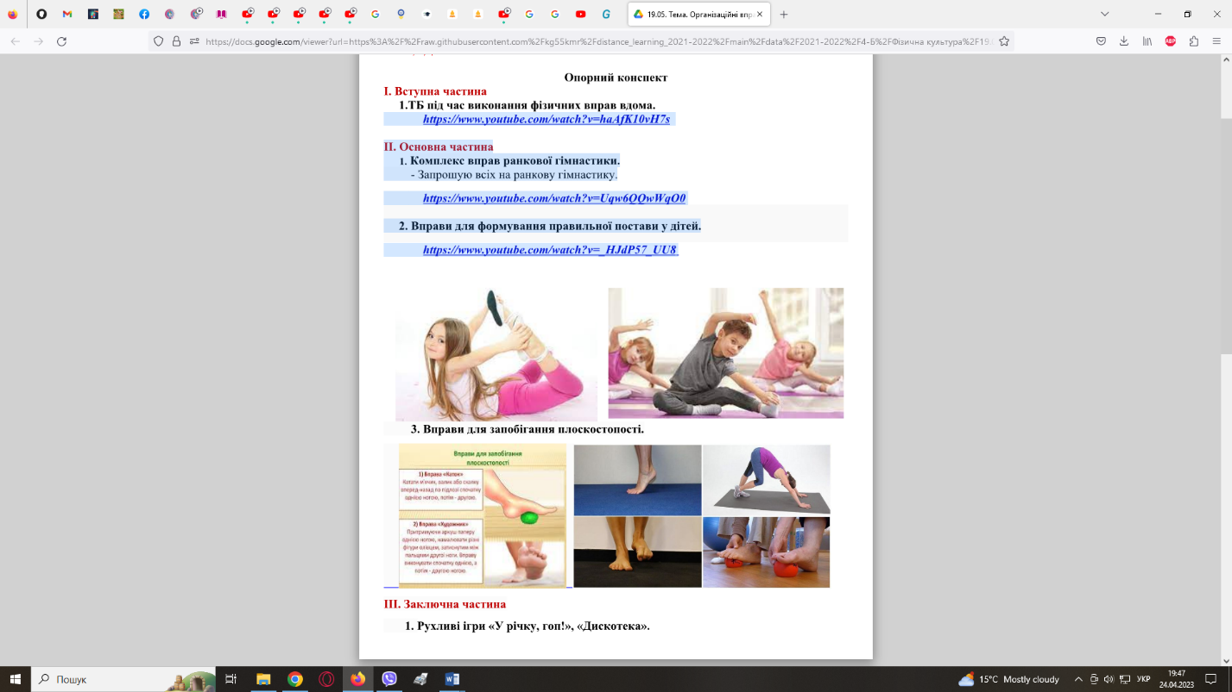

**4. Вправи для запобігання плоскостопості.**

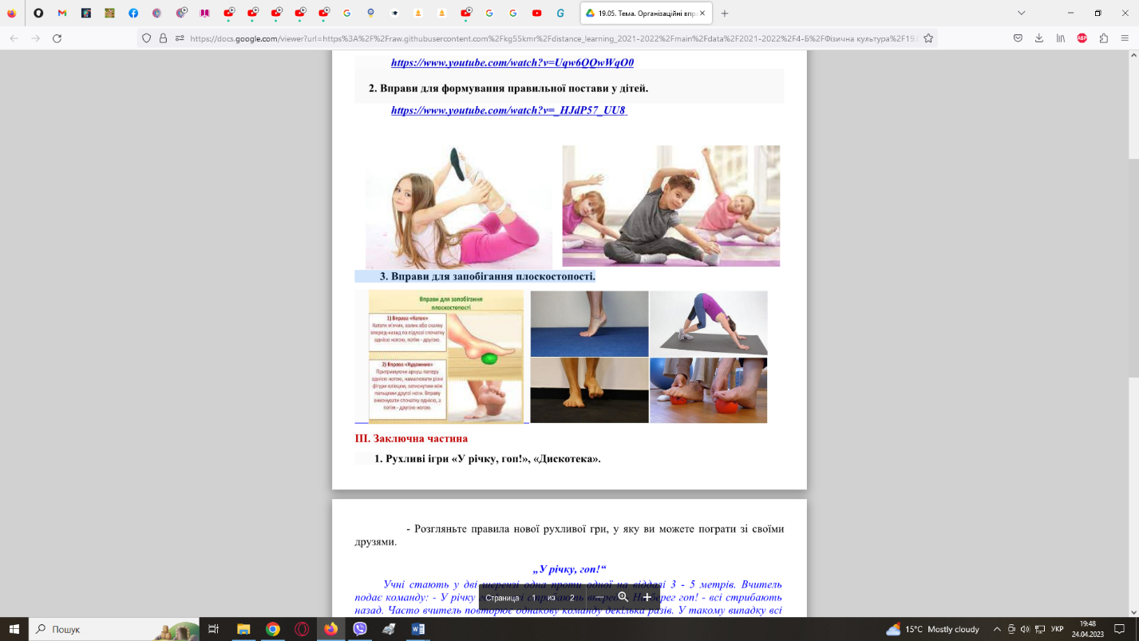

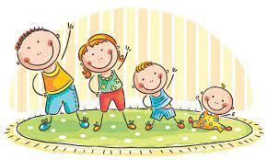

**7. Рухливі ігри «У річку, гоп!», «Дискотека».**

**Правила гри:**

***„У річку, гоп!“***

*Учні стають у дві шерензі одна проти одної на віддалі 3 - 5 метрів. Вчитель*

*подає команду: - У річку гоп! – всі стрибають вперед. - На берег гоп! - всі стрибають назад. Часто вчитель повторює однакову команду декілька разів. У такому випадку всі залишаються на місці.*

*Наприклад:*

*- У річку гоп! – всі стрибають вперед.*

*- У річку гоп! – всі стоять на місці.*

*Хто стрибнув, той вибуває з гри. Гра продовжується до останнього гравця.*

***«Дискотека»***

*Необхідно вивчити кілька нескладних танцювальних рухів. Нехай вони будуть справді простенькі, навіть трішки кумедні і часто повторюються.*

*Поки гратиме музика, діти повторюють їх за вчителем. Змінюється музика,*

*змінюються рухи.*

*Якщо у когось з дітей прокинеться танцювальна фантазія – він стає ведучим, показує свої вигадані рухи, а інші повторюють.*

***Бажаю гарного настрою та міцного здоров’я!!!***